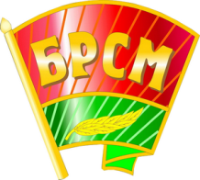
Руководящий аппарат объединения
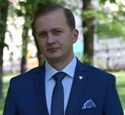 | Центральный комитет ОО «БРСМ»  Первый секретарь ЦК ОО «БРСМ»  ВОРОНЮК Дмитрий Сергеевич  220030, г.Минск, ул. К.Маркса, 40,  т. 2223505;  okrck@mail.ru
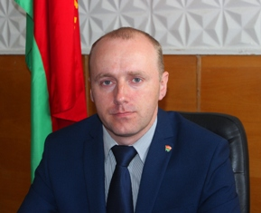 | Гродненский областной комитет ОО «БРСМ»  Первый секретарь Гродненского ОК ОО «БРСМ»  МИХАЛЮК Павел Рышардович  230023, г.Гродно, ул. Советская, 31  т. 44-42-00; ф. 72-20-96;  brsmgr@mail.ru
Слонимский районный комитет ОО «БРСМ»
Первый секретарь Слонимского РК ОО «БРСМ»
КУЗЬМИЧ Татьяна Анатольевна
230799 г. Слоним, ул. Красноармейская,40,
кабинет 618
т. 2-72-05
brsm.slonim@gmail.com

